Технические требования для работы в ППО СУФД
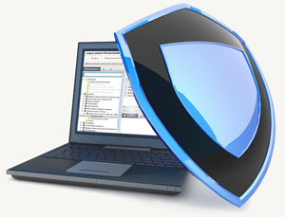
Для работы в ППО СУФД необходимо настроить АРМ, согласно следующим требованиям:
Доступ к сети Internet, требования к каналам связи:
- Пропускная способность интернет-канала, предоставляемого организации Интернет-провайдером не менее 256 кб/с, для нормальной работы рекомендуется 512 кб/с.
- Конфигурация компьютера не ниже:
- 1ГБ оперативной памяти;
- CPU Pentium IV 1,5 ГГц;
- Монитор 1024х768
- 20 ГБ дискового пространства.
- На рабочем месте, с которого будет осуществляться работа с Порталом должна быть установлена операционная система:
- Windows 7 и выше 

- На рабочем месте, где будет осуществляться работа с Порталом, должно быть установлено следующее программное обеспечение:
- КриптоПро CSP версии 4.0 (можно получить по запросу в Региональном центре регистрации УФК по г. Москве); 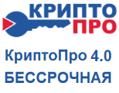
- Континент-АП версии 3.7 и выше. Дистрибутив Континент-АП 3.7 можно получить по запросу в Региональном центре регистрации УФК по г. Москве. Также дистрибутив можно получить, направив письмо на электронный адрес kontinent_73@roskazna.ru (в теме письма указать «Запрос ПО», а в тексте письма название и реквизиты организации) 
- Браузер Internet Explorer не ниже 11 версии; 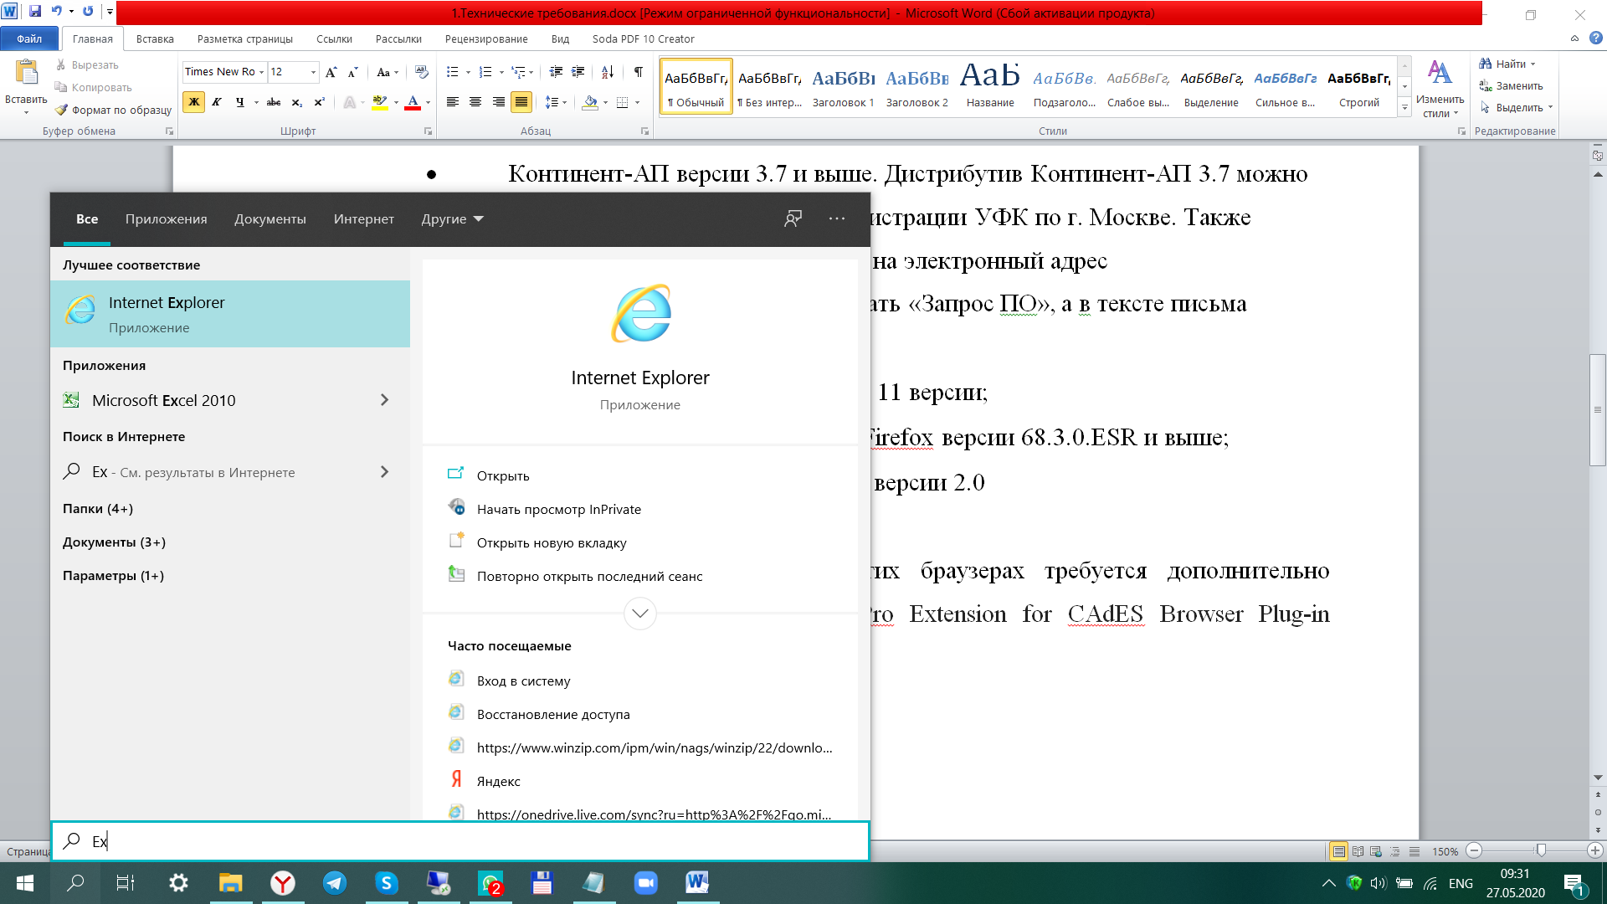
- Рекомендуемый браузер Mozilla Firefox версии 68.3.0.ESR и выше; 
- КриптоПро ЭЦП Browser plug-in версии 2.0 (http://cryptopro.ru/products/cades/plugin)
- Для работы в Firefox и других браузерах требуется дополнительно установить расширение для браузера CryptoPro Extension for CAdES Browser Plug-in (http://cryptopro.ru/products/cades/plugin) 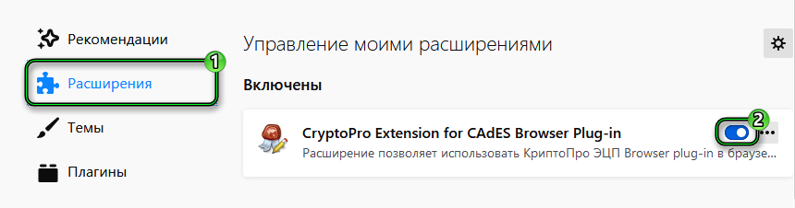
Для Установки на новом рабочем месте необходимо перенести все программы, описанные выше, на новое рабочее место.
Для активации многопользовательского режима, необходимо написать на почту kontinent_73@roskazna.ru, указав в письме, что Вам необходимо открыть многопользовательский режим.

